ИЗВЕШТАЈА О РАДУ ГЕНЕРАЛНОГ СЕКРЕТАРА САВЕЗА ЗА 2022.ГОДИНУ

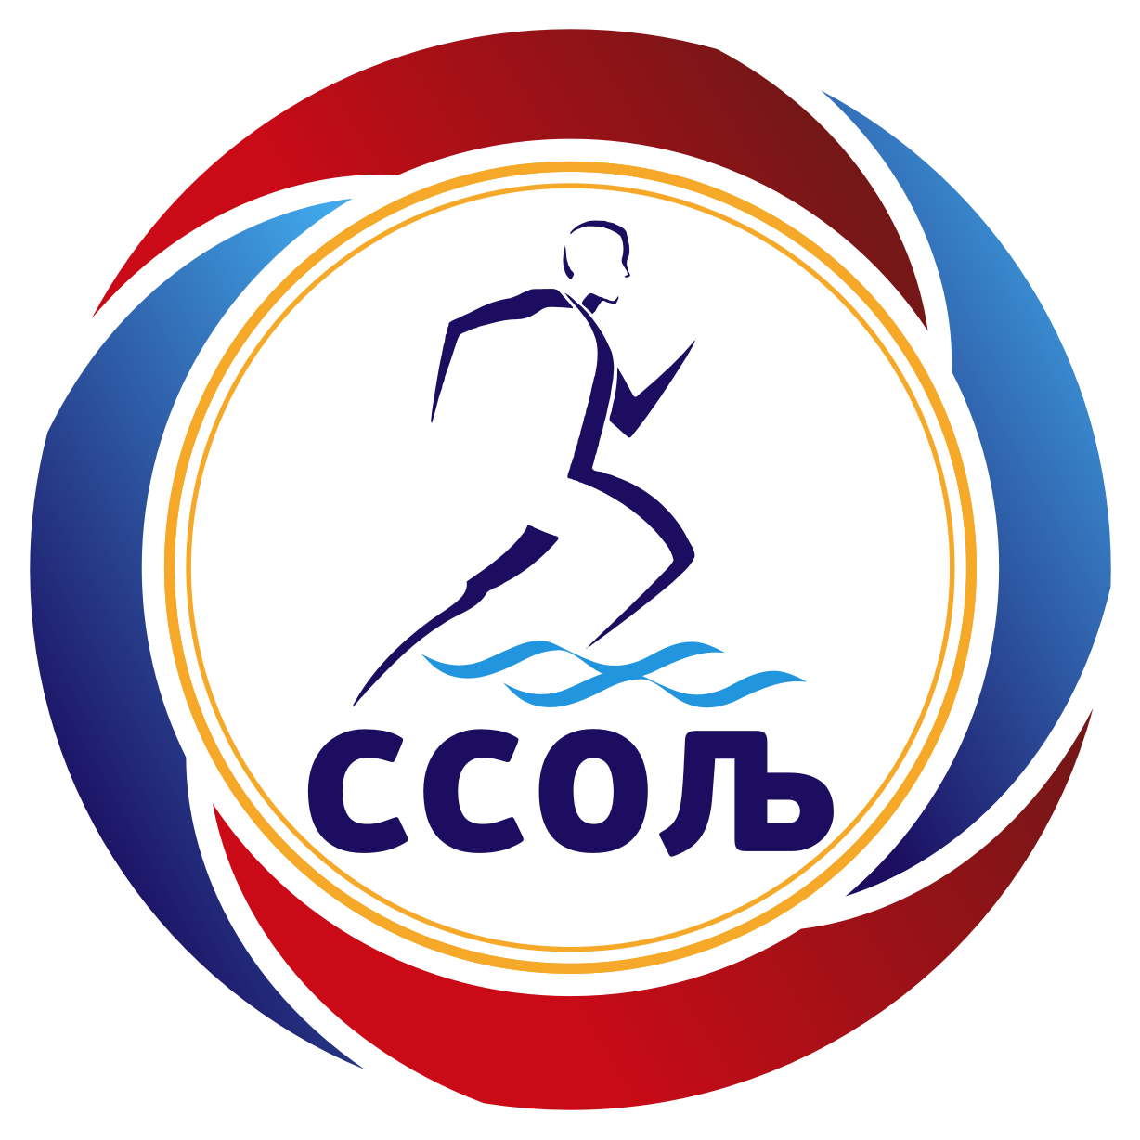

ЉУБОВИЈА, Фебруар 2023.године

Кроз овај извештај о раду приказаћу активности које сам обављао на месту генералног секретара Спортског савеза општине Љубовија у 2022.години. Са сигурношћу могу да кажем да је ова година била једна од најсадржајнијих када је реч о спортским догађајима на територији наше општине. Самим тим повећавале су се и моје обавезе на месту генералног секретара савеза.
Поред уобичајених административних послова везаних за припрему материјала и организацију седница УО спортског савеза општине Љубовија, израде годишњег програма финансирања спортског савеза обављао сам и друге послове које ћу навести у овом извештају.
Јануар месец обележила је и израда завршних извештаја за 2021.годину. Поред завршног извештаја ССОЉ-а урадио сам завршне извештаје ФК ,,Дрина”, ФК ,,Азбуковица”, кошаркашким клубовима ,,Љубовија”, ,,Младост”, спортском удружењу ,,Либеро 015” из Љубовије, шах клубу ,,Дрина”.
Дана 27.02.2022.године одржана је редовна Скупштина Спортског савеза општине Љубовија за коју сам припремио комплетан материјал за све чланове Скупштине. Након одлуке Oпштинске управе општине Љубовија о расподели буџетских средстава спортским клубовима и организацијама са територије општине Љубовија за 2022.годину, био сам у обавези да прилагодим предлог финансијског плана Спортског савеза одобреном износу средстава и да га као коначан предам пре потписивања уговора о финансирању. Tакође, помогао сам ФК ,,Дрина”, ФК ,,Азбуковица”, КК ,,Љубовија”, КК ,,Младост”, ШК ,,Дрина”, као и спортским удружењу ,,Либеро 015” да ускладе своје програме са висином одобрених средстава.
С`обзиром да је сходно Закону о спорту Републике Србије до првог јуна требало предати годишњи програм којим се финансирају спортске организације са територије општине Љубовија у 2022.години благовремено сам приступио изради истог. Предлог годишњег програма спортског савеза усвојен је од стране Управног одбора савеза и предат Општинској управи у складу са предвиђеним роком. Поред редовног програма ССОЉ-а помагао сам и осталим клубовима приликом израде њихових годишњих програма.
Програм спортских такмичења ,,Радничко-спортске игре” у 2022. години биле су најсадржајније до сада. Поред досадашњих пет дисциплина, у 2022.години придодато је и такмичење у баскету. Ова спортска манифестација одржана је у периоду од 24.05.-07.06.2022.године. Током трајања манифестације константно сам био присутан на свим такмичења координирајући са ангажованим лицима. Све припремне радње за организацију ове манифестације сам самостално обавио.
Спортска такмичења која су организована поводом ,,Дринске регате” одржана су у периоду од 23.06.-07.07.2022.године. Том приликом одржани су турнири у малом фудбалу, шаху, стоном тенису, кошарци, одбојци, баскету као и планинарски поход. Обим посла за организацију ових догађаја био је заиста велики, обухватао је припрему терена, оглашавање, писање програма за финансирање, извештавање, ангажовање службених лица за такмичења и многе друге активности које су изискивале много мог ангажовања како би се све успешно спровело.Морам истаћи да сам изузетно задовољан како су ова такмичења протекла, о томе сведочи и велики број учесника и публике на истим. По завршетку ових такмичења урадио сам завршни извештај који је усвојен од стране општинског Већа. Захвалио бих се свим чланицама савеза и представницима клубова који су учествовали у организацији ових такмичења у сарадњи са Спортским савезом општине Љубовија.
Почетком јула месеца направио сам периодични извештај на основу уговора о реализацији програма којим се финансирају активности Спортског савеза општине Љубовија у 2022.години и предао га Општинском Већу општине Љубовија на разматрање(исти је усвојен). Поред периодичног извештаја за спортски савез, помогао сам и појединим клубовима приликом подношења овог извештаја( КК Младост, КК Љубовија, ШК Дрина, ФК Дрина, ФК ,,Азбуковица”, спортским удружењима ,,НЕЦ 015” и ,,Либеро 015”).
За потребе одржавања сеоског вишебоја који је одржан у Лоњину поручио сам пехаре и направио дипломе. Исто то сам урадио за потребе такмичења у обарању руке чију је организацију помогао Спортски савез општине Љубовија. Ово такмичење је одржано у јулу у хали СШ ,,Вук Караџић” у Љубовији.
Поводом ,,Дечије недеље”, заједно са чланом УО савеза Ратком Илићем дана посетили смо предшколску установу ,,Полетарац” и том приликом одржали тренинг предшколској и старијој узрасној групи.
Спортски савез општине Љубовија у сарадњи са планинарским клубом ,,Торничка Бобија” током 2022.године организовао је два ,,Ђачка планинска маратона”. У сарадњи са члановима планинарског клуба припремио сам организацију овог догађаја.
Церемонија проглашења најбољих спортиста општине Љубовија у 2022.години одржана је 22. децембра. Том приликом обавио сам све организационе активности како би овај догађај био успешно реализован.
Последња у низу активности у 2022.години био је традиционални Божићни турнир у малом фудбалу у чијој организацији сам активно учествовао и изнео велики обим посла.
Морам напоменути да сам имао изузетно добру сарадњу са свим клубовима и организацијама из наше општине. Појединим клубовима као што су ФК ,,Дрина”, ФК ,,Азбуковица”, ШК ,,Дрина”, КК ,,Младост” и спортском удружењу ,,Нец 015” помагао сам у обављању секретарских послова.
Приликом расподеле термина у хали заказивао сам састанке са корисницима и директорима школа и координирао истим.
За потребе сајта Спортског савеза општине Љубовија редовно сам прикупљао и писао вести о резултатима наших клубова и организованим спортским догађајима тако да је сајт редовно ажуриран.
Поред сајта, на Фејсбук страници спортског савеза писао сам најаве спортских догађаја, објављивао резултате и извештаје са спортских такмичења.
Као финансијски налогодавац Спортског савеза општине Љубовија благовремено сам измиривао пристигле обавезе и пратио реализацију одобреног годишњег програма. Својим радом и деловањем настојао сам да будем подршка свим клубовима који су ми се обраћали у складу са својим потребама.

У Љубовији, 07.02.2023.године
Ген.секретар
Спортског савеза:
________________________
( Владимир Крстић )

